PENGGUNAAN METODE PROTOTYPE UNTUK MERANCANG SISTEM INFORMASI IMUNISASI POSYANDU

Rohmat Taufiq¹, Dyas Yudi Prianggodo², Yani Sugiani³, Nuri Andini⁴
^{1,2,3,4} Teknik Informatika Fakultas Teknik, Universitas Muhammadiyah Tangerang, Jl. Perintis Kemerdekaan I No. 33 Cikokol Tangerang, Indonesia, 15117
Co Responden Email: rohmat.taufiq@umt.ac.id

Article history  Received ………..  Revised ………..  Accepted ………..  Available online ………..  Keywords  Information System, immunization,  Posyandu,  UML,  Prototype Method. | Abstract  In this digital era, data management is easy to do anywhere and anytime. Posyandu Mekar Jaya 5 located in Gondong Village, Cipondoh District is still carrying out the process of recording immunizations and archiving activity data which is still done manually using handwriting in the Posyandu Information System book, causing many obstacles in the filing process, immunization monitoring and weighing toddlers, and preparing reports. Regarding the problems faced by posyandu officers or cadres, the steps taken in solving this problem were conducting research to build a website-based posyandu immunization information system. Web-based information systems are not only used to display information, but can also be used for managing large amounts of data. The research method used includes the Pieces Analysis method, the Prototype method and the design is carried out using the Unified Modeling Language (UML) method. This system will be built using the codeigniter framework. The result of the research conducted is a website-based posyandu immunization information system designed to make it easier for Posyandu officers or cadres to record data and data archiving, as well as data recap.
Riwayat  Diterima ………..  Revisi ………..  Disetujui ………..  Terbit ………..  Kata Kunci  Sistem Informasi,  Imunisasi,  Posyandu,  UML,  Metode Prototype. | Abstrak  Di era yang sudah digital ini, pengelolaan data sudah dengan mudah dilakukan dimanapun dan kapanpun. Posyandu Mekar Jaya 5 yang berada di Kelurahan Gondong, Kecamatan Cipondoh masih melakukan proses pencatatan imunisasi dan pengarsipan data kegiatan yang masih dilakukan secara manual menggunakan tulisan tangan didalam buku Sistem Informasi Posyandu sehingga menyebabkan banyak kendala dalam proses pengarsipan, pemantauan imunisasi dan penimbangan balita, dan pembuatan laporan. Pada permasalahan yang dihadapi oleh petugas atau kader posyandu, langkah yang diambil dalam penyelesaian masalah ini yaitu melakukan penelitian untuk membangun sebuah sistem informasi imunisasi posyandu berbasis website. sistem informasi berbasis web tidak hanya digunakan untuk menampilkan informasi saja, namun dapat juga digunakan untuk pengeloaan data dalam jumlah besar. Metode penelitian yang digunakan yaitu meliputi metode Analisa Pieces, metode Prototype dan dan perancangan yang dilakukan dengan metode Unified Modeling Language (UML).Sistem ini akan dibangun menggunakan framework codeigniter. Hasil dari penelitian yang dilakukan adalah sebuah sistem informasi imunisasi posyandu berbasis website yang dirancang untuk mempermudah petugas atau kader posyandu untuk pencatatan data dan pengarsipan data, serta rekap data.

PENDAHULUAN
Sistem informasi saat ini sudah berkembang menjadi suatu kebutuhan yang diperlukan dalam kehidupan manusia. Dengan menggunakan sistem informasi suatu pekerjaan dapat menjadi lebih mudah. Kemudahan dalam mendapatkan informasi tersebut menjadi suatu manfaat bagi masyarakat dan instansi baik negeri maupun swasta. Salah satu bentuk sistem informasi yang mudah dikembangkan adalah berbasis web, sistem informasi berbasis web tidak hanya digunakan untuk menampilkan informasi saja, namun dapat juga digunakan untuk pengeloaan data dalam jumlah besar.
Posyandu Mekar Jaya 5 merupakan suatu unit layanan kesehatan dibawah naungan dinas kesehatan Kota Tangerang yang berada diwilayah kelurahan Gondrong Kecamatan Cipondoh Kota Tangerang. Posyandu bertugas untuk melakukan kegiatan pelayanan kesehatan berbasis masyarakat berupa pelayanan ibu dan anak. Pendataan imunisasi dan pelayanan kesehatan masih belum terkomputerisasi. Pendataan imunisasi dan pelayanan kesehatan yang berjalan saat ini pada posyandu Mekar Jaya 5 masih dilakukan dengan menggunakan buku sebagai media pendataan imunisasi dan pelayanan kesehatan. Sistem yang berjalan saat ini belum berjalan dengan baik dikarenakan masih terdapat beberapa kekurangan diantaranya kader atau petugas posyandu sering mengalami kesulitan dalam proses pencarian data karena data ditulis secara manual, tidak adanya tempat penyimpanan data karena data saat ini berupa buku sistem informasi posyandu sehingga terjadinya penumpukan dalam pengarsipan data, rentan hilang, dan membutuhkan waktu yang lama untuk pembuatan laporan hasil sehingga dapat menghambat kinerja dari kader posyandu.
Beberapa pustaka yang berhubungan dengan penelitian tersebut diataranya: IEEE telah mendefinisikan bahwa pengembangan perangkat lunak merupakan suatu rumusan sistematis, testruktur yang bisa digunakan untuk perancangan, pengukuran serta maintenance software (Nasrullah, Wicaksono, and Taufiq 2021). Sistem informasi adalah suatu sistem didalam organisasi yang mempertemukan kebutuhan pengolahan transaksi harian, mendukung operasi, bersifat manajerial dan kegiatan strategi dari suatu organisasi dan menyediakan piak luar tertentu dengan laporan-laporan yang diperlukan. (Yuliani 2020). Sistem informasi adalah kumpulan dari sub-sub sistem yang saling terintegrasi dan berkolaborasi untuk menyelesaikan masalah tertentu dengan cara mengolah data sehingga memiliki nilai tambah dan bermanfaat bagi pengguna (Rohmat Taufik and Pertiwi 2020). Menurut website Direktorat Jenderal Pelayanan Kesehatan https://yankes.kemkes.go.id/ Imunisasi adalah proses pembentukan zat antibodi secara aktif atau buatan melalui pemberian vaksin (bakteri dan virus yang sudah lemah).
Prototype adalah sebuah versi awal dari perangkat lunak yang digunakan untuk mendemonstrasikan konsep, mencoba berbagai pilihan desain, dan menggali lebih banyak permasalahan dan solusinya (Syarifudin and Ani 2019). Unifield Modeling Language (UML) adalah bahasa pemodelan untuk fungsionalitas sistem atau perangkat lunak dengan paradigma "berorientasi objek". Tujuan sebenarnya dari pemodelan adalah untuk menyederhanakan masalah lingkungan dan membuatnya lebih mudah untuk dipelajari dan dipahami (Afiatul Ulumik and Irma Purnamasari 2023).
Penelitian yang berhubungan dengan tema ini diantaranya: Nanda Dimas Arjuwanda, Ryan Fitrian Pahlevi, Abdul Jamil (2022) menyimpulkan hasil sistem informasi Posyandu berbasis web yang dibuat bisa mempermudah kinerja pengelola Posyandu dengan fitur yang telah disediakan. Hasil pengujian menggunakan blackbox testing menunjukan bahwa fungsionalitas sistem berfungsi dengan baik sehingga sistem dapat digunakan oleh pengelola Posyandu desa Kaligiri. Andriyan Dwi Putra, Tika Pratiwi, Firman Asharudin (2022) menyimpukan hasil: Sistem informasi yang diselesaikan dapat menangani pengolahan data agama, data anak, data bahasa, data ibu hamil, data imunisasi, data kabupaten, data kecamatan, data kelurahan, data kepala keluarga, data pekerjaan, data pemeriksaan, data pendidikan, data penduduk, data presensi, data provinsi, data suku, data tindakan dan data users. Hasil output system informasi ini berupa data penduduk, data anak, data ibu hamil, data pemeriksaan, dan data imunisasi. Asri Mulyani, Fitri Nuraeni, Astri Yuliastri (2022) menyimpukan hasil penelitian ini menggunakan metodologi Rational Unified Process dengan tahapannya yaitu inception, elaboration, construction danitransition. Pada pengimplementasian aplikasi ini menggunakan framework codeigniter danimenggunakan bahasa pemrograman PHP. Aplikasi ini dapat membantu petugas posyandu melakukan pelaporan kepada puskesmas secara online. Eko Saputro(2022) disimpulkan bahwa pendataan masih dilakukan secara manual dengan beberapa kelemahan. Untuk pengembangan pelayanan posyandu maka diusulkan kepada kader padukuhan setempat untuk menggunakan program posyandu berbasis website yang bisa dengan mudah di akses oleh kader posyandu selain mempermudah menginput data bisa juga merapikan perngarsipan, meningkatkan pelayanan, mempermudah mencari informasi yang di butuhkan untuk perkembangan posyandu. Desain yang digunakan untuk website ini lebih bagus dari sistem yang sebelumnya bisa dilihat dari parameter yang digunakan sudah menggunakan tabel pada sistem, untuk desain sistem menggunakan entitas data bayi, ibu, ayah, data ibu hamil dan lansia. Rosa Helvida Errendyar , Tri Rahayu(2022) menyimpulkan hasil Sistem informasi posyandu berbasis website tersebut dapat membuat proses pencatatan, pemantauan perkembangan anak, pencarian data, perhitungan status gizi dan usia, dan pelaporan menjadi lebih efektif dan efisien yaitu dengan cara penyimpanan data perkembangan anak secara berkala di dalam database setiap bulannya, terdapat bar pencarian, terdapat tombol hitung status gizi dan usia otomatis, dan fitur cetak laporan dan filter laporan tiap bulan secara otomatis. Sistem informasi posyandu berbasis website ini pun dapat menyimpan data dengan aman, tidak rentan dari kehilangan data, dan akurat. Orang tua dapat melihat jadwal kegiatan posyandu yang sudah dimasukkan oleh bidan desa pada dashboard.

METODE PENELITIAN
Penelitian ini menggunakan dua metode yang terdiri dari metode pengumpulan data dan metode perancangan sistem. Dalam pengumpulan data langkah yang dilakukan yaitu wawancara dengan pengurus Posyandu Mekar Jaya 5, observasi langsung di Posyandu Mekar Jaya 5, dan mempelajari buku-buku atau jurnal yang berhubungan dengan tema Posyandu.
Tahapan metode prototype dapat dilihat pada gambar di bawah ini
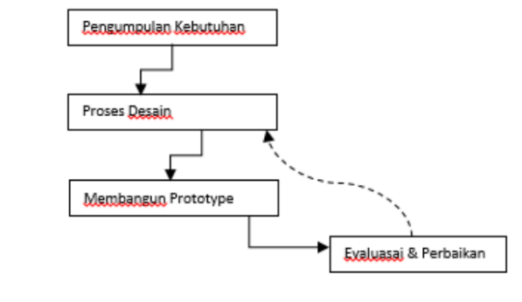
Gambar 1 Metode Prototype
Penjelasan gambar 1:
- Pengumpulan kebutuhan
Mengidentifikasi semua kebutuhan sistem yang akan dibuat mengenai struktur data yang diperlukan, alur proses, dan input outputnya.
- Proses desain
Menggunakan notasi UML dan pemodelan berorientasi obyek sehingga diagram yang digunakan adalah Use Case Diagram, Activity Diagram, Sequence Diagram, dan Class Diagram.
- Membangun prototype (pengkodean)
Dibuat dengan menggunakan framework codeigniter dan database mysql.
- Evaluasi dan perbaikan
Mengunakan uji black box testing sehingga hasil dari pengujian dapat digunakan untuk melakukan perbaikan sistem

HASIL DAN PEMBAHASAN
Pengumpulan Kebutuhan, Proses Desain, dan membangun protype dilakukan dalam langkah ini. Salah satu hasil dari pengumpulan kebutuhan yaitu flowchart sistem berjalan, hasil proses desain yaitu digambarkan dengan Unified Modeling Language (UML), dan hasil membangun prototype menggunakan framework codeigniter dan database mysql.

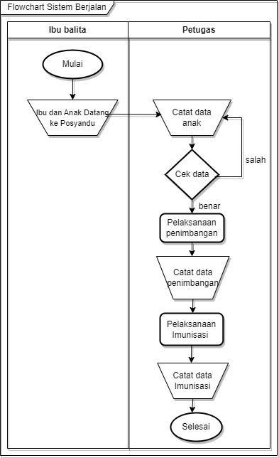
Gambar 2 Sistem berjalan

Gambar 2 menjelaskan pada saat hari pelaksanaan Posyandu, ibu dan balita datang keposyandu lalu balita akan didata oleh petugas, petugas akan mengkonfirmasi data balita jika salah akan ditulis tangan ulang oleh petugas, jika benar maka petugas akan langsung melakukan kegiatan penimbangan dan imunisasi.

Use Case
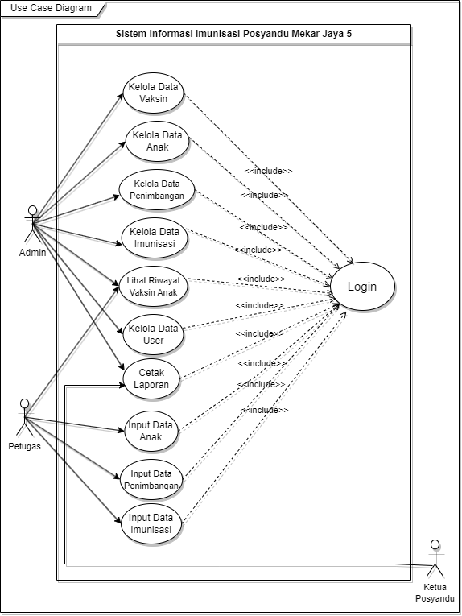
Gambar 3 Use Case Diagram
Pada Gambar 3 Usecacase Diagram, ada beberapa actor yang terlibat dalam sistem. Diantaranya adalah Admin, Petugas dan Ketua Pisyandu.
Tabel 1 Penjelasan Use Case Diagram
Aktor | Penjelasan
Admin | Admin yaitu orang yang melakukan login serta logout menggunakan akun admin, memiliki akses penuh kedalam kelola data vaksin, kelola data anak, kelola data penimbangan, kelola data imunisasi, lihat riwayat vaksin anak, kelola data user, dan cetak laporan.
Petugas | Petugas yaitu orang yang melakukan login serta logout menggunakan akun Petugas, memiliki akses input data anak, input data penimbangan, input data imunisasi, dan lihat riwayat vaksin anak.
Ketua Posyandu | Ketua posyandu yaitu orang yang melakukan cetak laporan

Activity Diagram
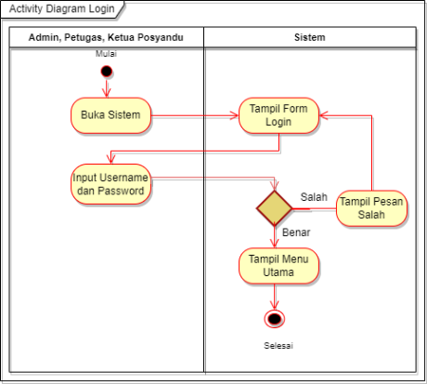
Gambar 4 Activity Diagram Login
Deskripsi Gambar 4 Tampilan login akan muncul jika user masuk ke website terlebih dahulu dan ingin melakukan login sistem. User harus menginput username beserta password, jika ingin masuk ke sistem sesuai hak akses masing-masing. Setelah user menginput maka sistem akan melakukan validasi. Jika sesuai maka sistem akan menampilkan menu utama sesuai hak akses masing-masing. Dan jika validasi gagal maka sistem akan kembali menampilkan tampilan login beserta pesan kesalahan.
Sequence Diagram
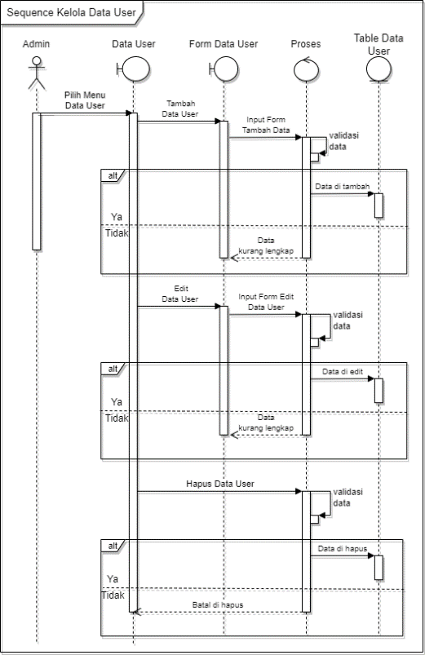
Gambar 5 Sequence Diagram Kelola Data User
Gambar 5 menjelaskan bagaimana seorang admin mengelola data user. Admin dapat melakukan input, edit dan hapus data. Admin input data user selanjutnya data diproses lalu divalidasi, jika data berhasil di tambah dan edit maka akan tampil table data user, jika data tidak berhasil tersimpan maka akan tampil notif data tidak lengkap dan kembali ketampilan form data user.

Perancangan
Perancangan merupakan langkah dimana seorang programmer membuat aplikasi dengan menggunakan bahasa pemrograman dan database yang sudah disesuai. Dalam perancangan ini yang ditampilkan beberapa gambar form dari aplikasi yang sudah dibuat. Beberapa form yang bisa digunakan oleh user sebagai berikut:
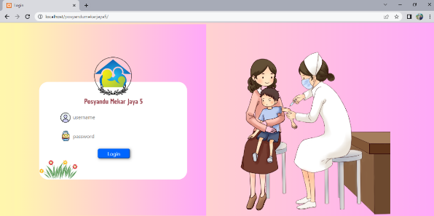
Gambar 6 Tampilan Halaman Login
Pada gambar 6 tersebut ada 3 user yang diberikan hak akses yang terdiri dari admin, petugas dan ketua posyandu. Masing-masing aktor memilik tugas dan fungsi yang berbeda-beda.

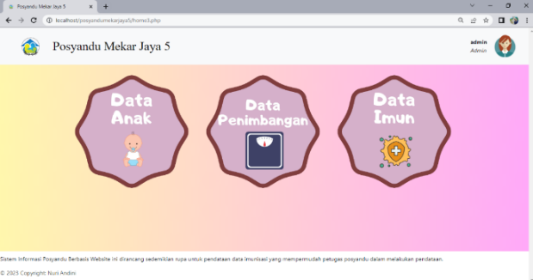
Gambar 7 Tampilan Menu Utama Admin
Setelah admin berhasil melakukan login, makan akan muncul menu utama admin seperti gambar 7. Sebagai contoh admin klik data imunisasi maka admin akan diarahkan ke halaman data imunisasi

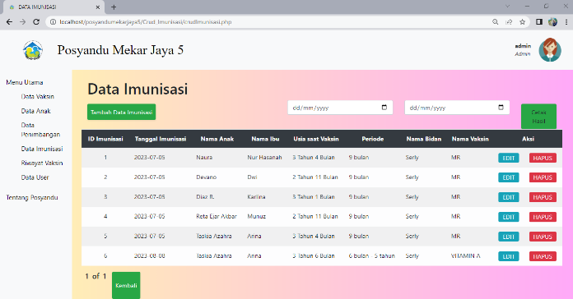
Gambar 8 Tampilan Halaman Data Imunisasi
Gambar 8 merupakan halaman imunisasi. Pada menu ini admin dapat menambahkan data imunisasi dengan mengklik button tambah data imunisasi.

KESIMPULAN
Berdasarkan hasil penelitian yang dilakukan pada sistem informasi imunisasi posyandu Mekar Jaya 5, maka dapat disimpulkan sebagai berikut:
- Sistem Informasi Imunisasi Posyandu berbasis web yang dibuat dengan metode analisis pieces dan metode Prototype bisa mempermudah kinerja pengelola Posyandu dengan fitur yang telah disediakan.
- Sistem Informasi Imunisasi Posyandu berbasis website tersebut dapat membuat proses pencatatan imunisasi, pencarian data, dan pelaporan menjadi lebih efektif dan efisien. Terdapat bar pencarian, dan fitur cetak laporan. Sistem informasi posyandu berbasis website ini pun dapat menyimpan data dengan aman, tidak rentan dari kehilangan data, dan akurat.

REFERENSI
Akhmad Syarifudin, Nur Ani, “Rancangan Sistem Informasi Pengajuan dan Pelaporan Tunjangan Kinerja Kementerian Keuangan Menggunakan Metode Prototype,” vol. 08, no. September, pp. 149–158, 2019.
Desty Dwi Pertiwi , Rohmat Taufiq, “Analisis dan Desain Sistem Informasi Pengolahan Nilai Siswa di SMK Avicena Rajeg,” JIKA (Jurnal Inform., vol. 4, no. 1, p. 29, 2020, doi: 10.31000/jika.v4i1.2571.
Imunisasi - https://yankes.kemkes.go.id/
Irfan Nasrullah, Imam Amarullah Wicaksono, Rohmat Taufiq, “Rancang Bangun Sistem Informasi Keuangan Masjid Al – Hikmah Pada PT . Surya Toto Indonesia Berbasis Web,” J. Ilm., vol. 2, no. 1, pp. 1–8, 2021.
Rizki Afiatul Ulumik, Ade Irma Purnamasari, “Perancangan Aplikasi Pengolahan Data Penyandang Disabilitas Berbasis Web Pada Dinas Sosial Kabupaten Cirebon,” J. Mhs. Tek. Inform.,
Yuliani, “Rancang Bangun Sistem Informasi Posyandu Guna Mendukung Kesehatan Ibu dan Memonitoring Tumbuh Kembang Bayi berbasis Web,” pp. 1–352, 2020.
Eko Saputro, “Perancangan Sistem Informasi Posyandu Pedukuhan Kayen Berbasis Web Dengan Waterfall,” Indonesian Journal Computer Science
Asri Mulyani, Fitri Nuraeni, and Astri Yuliastri, ‘Rancang Bangun Sistem Informasi Posyandu Untuk Mendukung Pelaporan Online Berbasis Web’, 2021, 601–10.
Andriyan Dwi Putra, Tika Pratiwi, Firman Asharudin, 'SISTEM INFORMASI POSYANDU DUSUN PELEMGEDE DESA SODO KECAMATAN PALIYAN KABUPATEN GUNUNGKIDUL ‘Teknik Informatika Universitas AMIKOM Yogyakarta Abstraksi’, 5.1 (2022).
Nanda Dimas Arjuwanda, Ryan Fitrian Pahlevi, and Abdul Jamil, ‘RANCANG BANGUN SISTEM INFORMASI POSYANDU BERBASIS WEB DI DESA KALIGIRI DESIGN AND BUILD A WEB BASED POSYANDU INFORMATION SYSTEM IN KALIGIRI VILLAGE’, 1.1 (2022), 27–34.
Eko Saputro, ‘Perancangan Sistem Informasi Posyandu Pedukuhan Kayen Berbasis Web Dengan Waterfall’, 1.2 (2022), 73–79.
Rosa Helvida Errendyar and others, ‘PERANCANGAN SISTEM INFORMASI POSYANDU BERBASIS WEBSITE PADA POSYANDU CEMPAKA 1 DESA PASIR JAMBU’, 2022, 205–18.

